Koyun
Oya onlar koyun. Koyunlarla oyun oyna. Ayla onlara yem at. Yaralı koyunu koru. Nemli otları koyuna at. Minik koyun uyuyor. Oktay koyunu elleme.

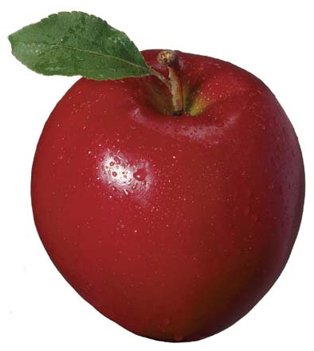
Eylem Ye
Eylem iri elmaları ye. İyi yıka, ye. Yarım elma yeme. Tam elmayı ye. Elmalar yararlı. Eray etli yemekleri ye. Kaya artık yeter. Yine yemek yeme.

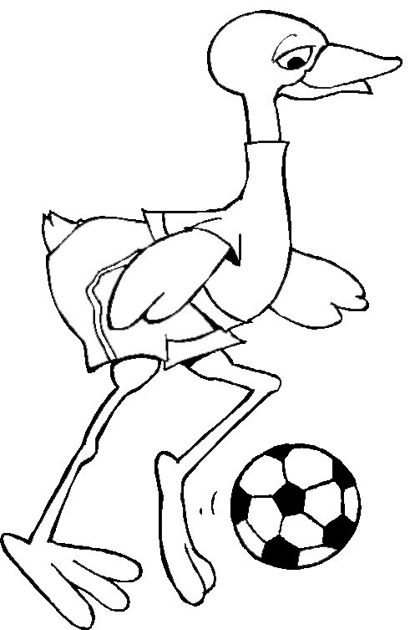
Leylek
Aylin onlar leylek. Leylekler yukarı konar. Onlar ekmek arar. Leylek, kanatları kınalı leylek. Ayakları kirli leylek.

Yok
Anne mor atkım yok. Koyu mor atkıyı alalım. Nine yemek yok. Makarna ile et al. Koray ayna yok. Okula iki ayna al.
Anne yakıt yok. Eve yakıt alalım.
Uyu
Kaya o yatak. Uyu Kaya erken uyu. Erken uyu, erken kalk. Oktay erken uyur, erken uyanır. Elini yıkar. Yumurta yer. Kemerini takar. Okulun yolunu tutar.
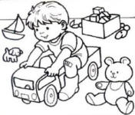 Oyun
Ayla oyun oynayalım. Ayten ne oynayalım? Altı kere atlayalım. Aynur, Melike ile yan yana atla. Taylan yılanla oynama. Kamyon ile oyna. Yeter Taylan yeter. Kamyonu yerine koy.

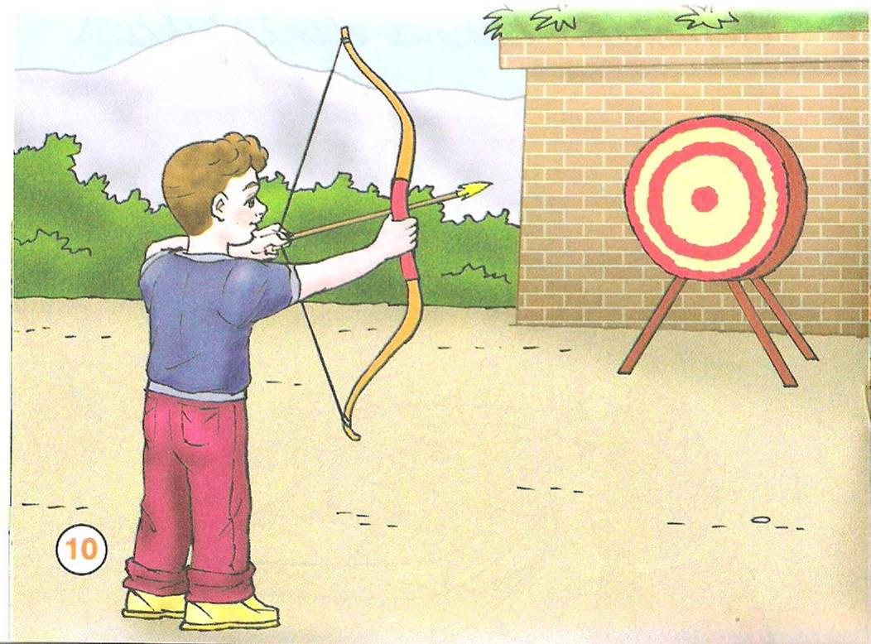
Ok ile Yay 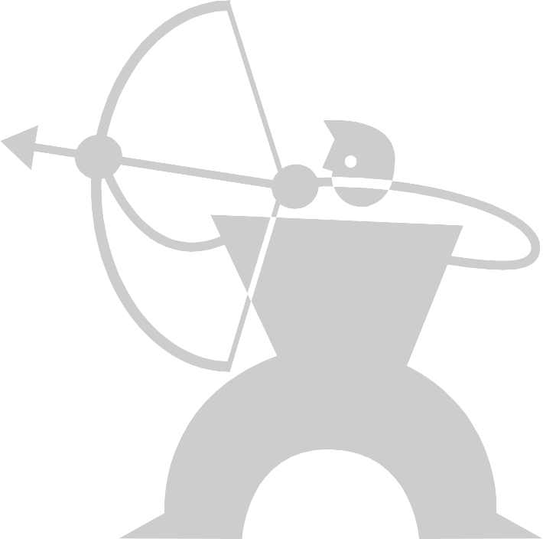
Oktay o oku al. Yay ile ok at. Ama oktan korun. Oku oraya atma. Yukarı at. Kartalı yaralama. Oktay yay kırılır. Yerine koy. Akıllı ol Oktay.

Uyan
Uyan Kaya, artık uyan. Erken uyu, erken uyan. Eller aya, kalma yayan. Okul tatil, oyna oyun. Yeter artık yetti oyun. Oya, Kaya iyi okuyun.

